**Curriculum Vitae (CV)**

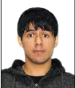**Datos Personales:**

**Nombre y Apellidos:** Manuel Pardavé Tucto.

**Domicilio:** Av. Malecón Checa Eguiguren 329.

**Distrito:** San Juan de Lurigancho.

**Nacionalidad:** Peruano.

**Teléfono Móvil:** 981147780

**Teléfono Móvil(opcional):** 940269798

**Teléfono Fijo: 6055714**

**Correo Electrónico:** [Kataclismico@gmail.com](mailto:Kataclismico@gmail.com)

**Experiencia Laboral**

**Practicante Técnico:** 1/02/2017 - 2/04/2017 CENSEL

Practicante referido de un docente del Instituto Americano hacia la microempresa CENSEL en el Área de Línea Blanca, encargado del mantenimiento en aparatos electrodomésticos.

**Vendedor de ropa en una tienda en Gamarra:** 16/12/2017 - 1/4/2018 Tienda 102B

Responsable en ventas de ropas en Gamarra en una tienda(102B) de la Galería “Las Mercedez”, trabajo familiar de 8 horas diarias en ventas presenciales.

**Asesor en Atención al Cliente en la campaña de Entel Prepago:** 4/02/2020- 10/04/2020 Konecta

Funciones como tipificar consultas, realizar migraciones, realizar portabilidades, bloqueos de celulares, dictación de Configuración APN, etc.

**Ejecutivo en Atención al Cliente de Latam en la Área Fast Track de:** 01/09/2020- 01/12/2020 Konecta

Funciones como Cambio de vuelos Voluntarios e Involuntario de los pasajeros, generación de caso de los pasajeros, etc.

**Asesor en Atención al Cliente en la campaña de Claro Postpago:** 01/02/2021-30/03/2021 Dynamicall

Recepcionar llamadas, Tipificar llamadas, Migraciones a planes menores y mayores, Transferencias a otras Áreas a solicitud del cliente, etc.

**Estudios Académicos**

**Estudio Universitario Incompleto** Ingeniería de Sistemas en la Universidad César Vallejo 7mo Ciclo. Con conocimientos de Programación Java, SQL Server, Diseño Web(HTML5, CSS, JavaScript y PHP).

**Certificado de Estudios** completos (Secundaria Completa) del Ministerio de Educación en el Centro de Educación Coronel Portillo.

**Constancia de Egresado** de 3 años cumplidos en estudios del curso de Electrónica en el Instituto Americano.

* Certificado de Asistencia y Participación en el Seminario: **ELECTRÓNICA DIGITAL-TV-LCD-ONLED.**
* Certificado en el Módulo de **Instalación, Reparación y Mantenimiento en equipos de Audio.**
* Certificado en el Seminario de **PROGRAMACIÓN DE INTERFASES EN VISUAL BASIC PARA ARDUINO UNO**.
* Certificado en Participación en el Seminario de **TELEVISIÓN ON LED-CONTACTORES Y CELULARES DGITALES.**
* **Certificado** de Capacitación en el **Programa Especializado en Gestión de Contacto Center** en el marco con Atento.

Certificado de Estudios:

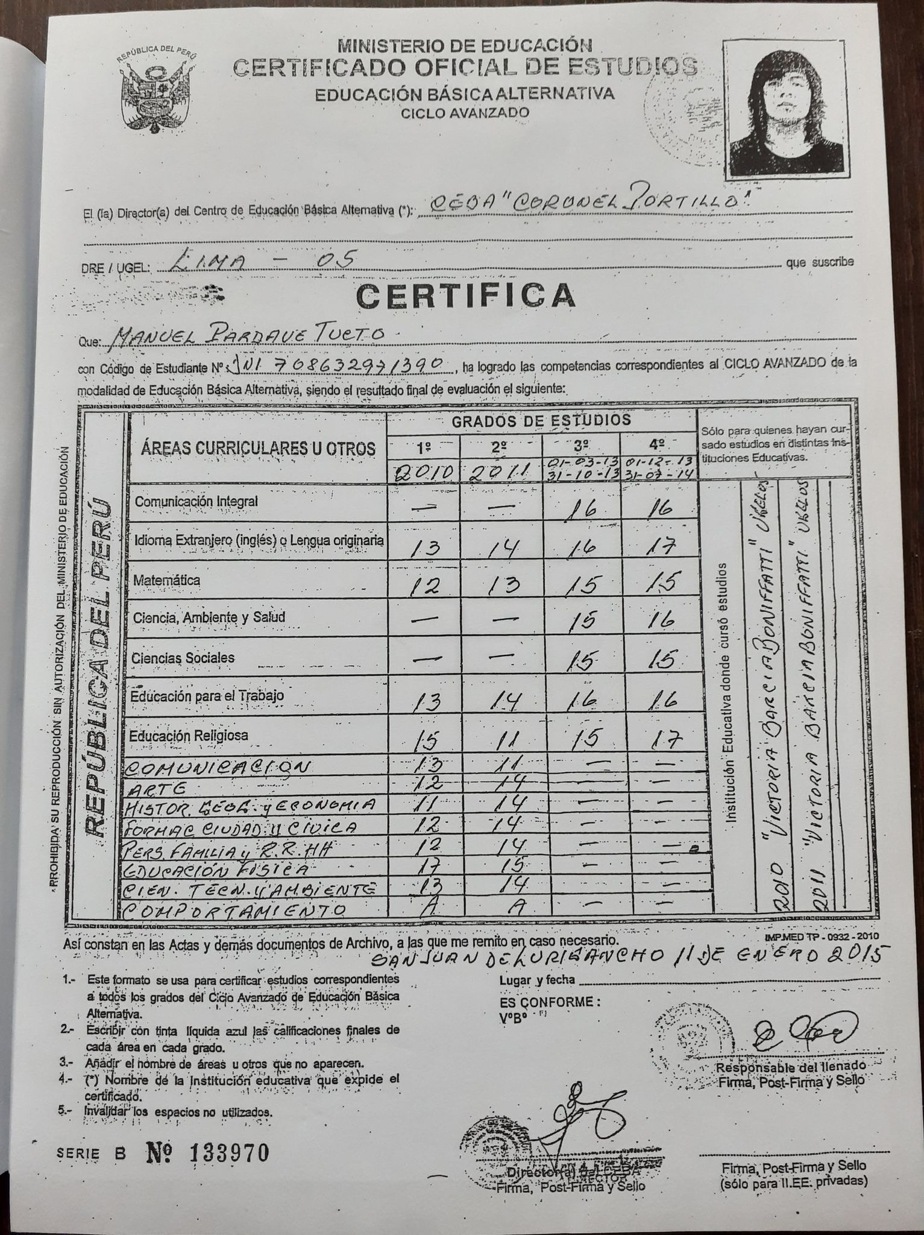

Constancia de Egresado:

